|  |  |
| --- | --- |
| etf_logo_2010_cir | **УНИВЕРЗИТЕТ У БЕОГРАДУ**  **ЕЛЕКТРОТЕХНИЧКИ ФАКУЛТЕТ**  Управљање софтверским пројектима – 2019/2020.  Булевар краља Александра 73, ПФ 35-54, 11120 Београд, Србија  телефон: 011/3218-321, [dekanat@etf.bg.ac.rs](mailto:dekanat@etf.bg.ac.rs) |

KOРИСНИЧКО УПУТСТВО

*Border Surveillance and Efficient Route Calculation*

*BSERC*

према позиву за развој иновационих пројеката

*Smart, Green and Integrated Transport*

Београд, 30.6.2020.

САДРЖАЈ

[1. Увод 3](#_Toc44419461)

[1.1 Предности и унапређења 3](#_Toc44419462)

[1.2 Кратак опис система 3](#_Toc44419463)

[1.3 Референце пројекта 3](#_Toc44419464)

[2. Карактеристике система 4](#_Toc44419465)

[2.1 Конфигурација система 4](#_Toc44419466)

[2.2 Категорије корисника 4](#_Toc44419467)

[3. Корисничко упутство 5](#_Toc44419468)

[3.1 Почетна страница 5](#_Toc44419469)

[3.2 Почетна страница администратора 6](#_Toc44419470)

[3.3 Почетна страница улогованог корисника 8](#_Toc44419471)

[4. Даља унапређења 9](#_Toc44419472)

[4.1 Видео приказ стања на граничним прелазима 9](#_Toc44419473)

[4.2 Повезивање са МУП-ом 9](#_Toc44419474)

# Увод

BSERC представља унапређење технологија при одабиру најефикасније путање до одређене дестинације, притом смањујући задржавања на границама и повећавајући безбедност на путевима.

Пројекат је намењен свим возачима који желе да што брже и ефикасније стигну до своје крајње дестинације.

## Предности и унапређења

Предности нашег решења су аутоматско омогућавање одабира граничног прелаза за најоптималнији транспорт који укључује анализу застоја на путевима од тренутне локације возача до свих граничних прелаза, застоје на самом граничном прелазу, као и просечно време неопходно за прелазак истог.

## Кратак опис система

Систем је имплементиран тако да нису неопходне никакве додатне инсталације нити измене. Могуће му је приступити са било ког уређаја који има приступ интернету. Обезбеђен је једноставан и интуитиван кориснички интерфејс. Ово корисничко упутство садржи додатна објашњења као подршку за кориснике.

## Референце пројекта

Позив за паметан и еколошки транспорт: *Smart, Green and Integrated Transport*

# 2. Карактеристике система

## 2.1 Конфигурација система

Систем је реализован као веб апликација којој може да се приступи преко било ког уређаја који има интернет конекцију.

Хардверски део система представљају сензори и *Arduino* плочице који служе да приказују реално стање на граничним прелазима и чији је начин рада транспарентан за корисника.

## 2.2 Категорије корисника

1. Возачи – корисници система
   1. Улоговани корисник

Корисник који има могућност одабира државе преко које жели да путује до крајње дестинације, као и уношење саме дестинације уколико се она налази у истој држави. Тада ће се кориснику приказати рута до прерачунатог граничног прелаза, као и рута до крајње дестинације.

У случају да се крајња дестинација не налази у истој држави, кориснику ће бити приказана рута до граничног прелаза преко ког ће корисник најбрже ући у одабрану државу.

б. Неулоговани корисник

Корисник има могућност подношења захтева за регистрацију, који се

шаље на верификацију до МУП-а, након чега се захтев прихвата или

одбија, у зависности од тога да ли корисник поседује возачку дозволу.

1. Администратор

Администратори имају приступ бази података свих корисника и могућност измене креденцијала и основних информација. Такође извештавају о непредвиђеним околностима на граничним прелазима на којима раде попут судара, пожара и сл.

# Корисничко упутство

## Почетна страница

Регистровани корисник на почетној веб страници може да се улогује уношењем својих креденцијала.

Уколико корисник нема свој налог, има могућност слања захтева за регистровање, кликом на дугме *Register*.

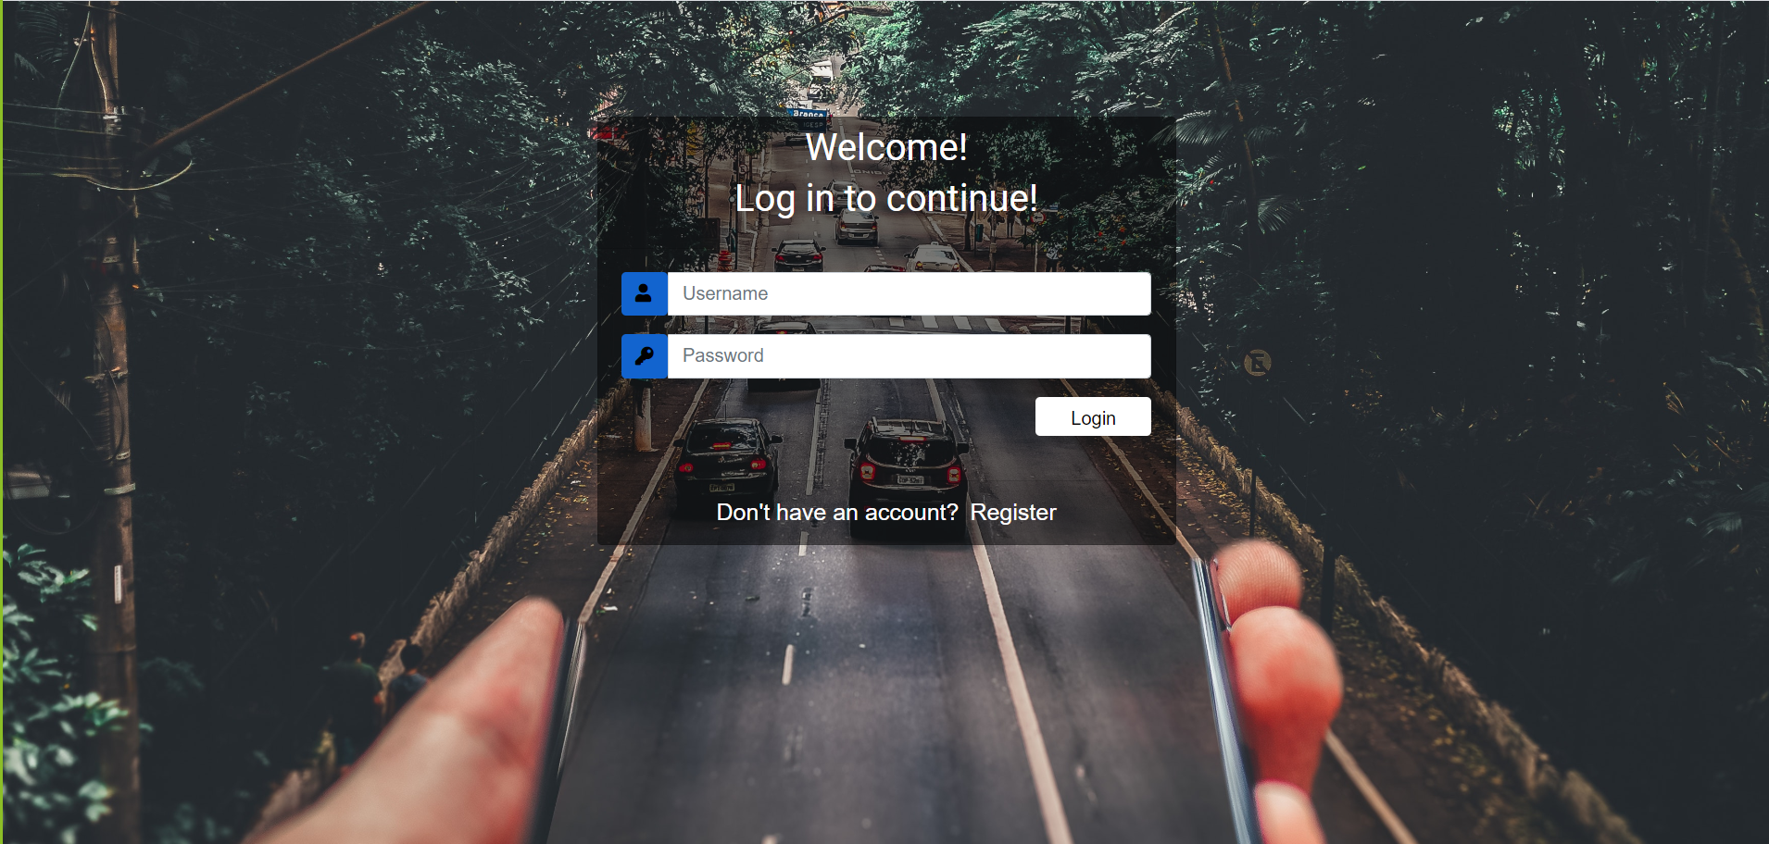

Слика 1 – почетна страница - пријављивање

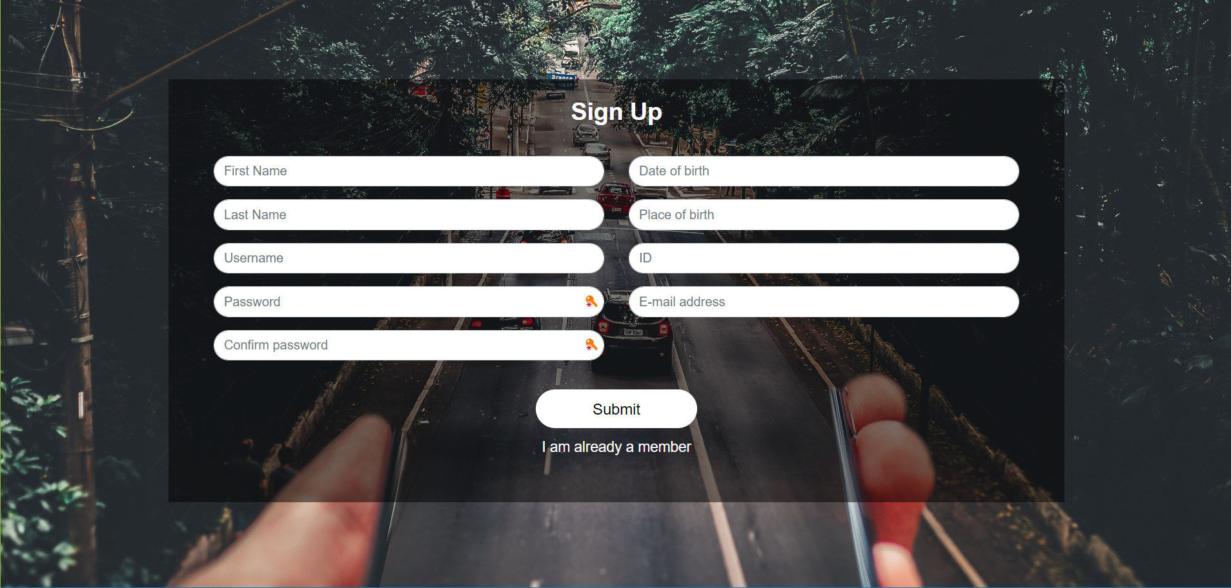

Слика 2 - Регистрација

## Почетна страница администратора

Администратор на својој почетној страници види све пристигле захтеве за регистрацију, које може прихватити или одбити.

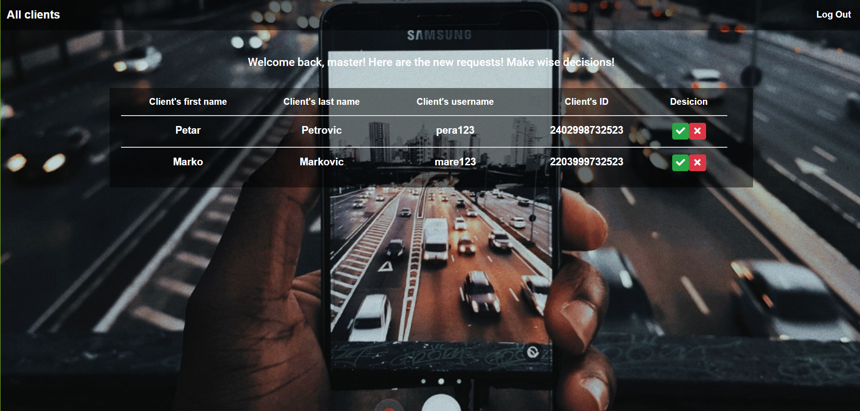

Слика 3 – Почетна страница администратора

У горњем левом углу постоји дугме *All Clients*, где може да види све регистроване клијенте у систему.

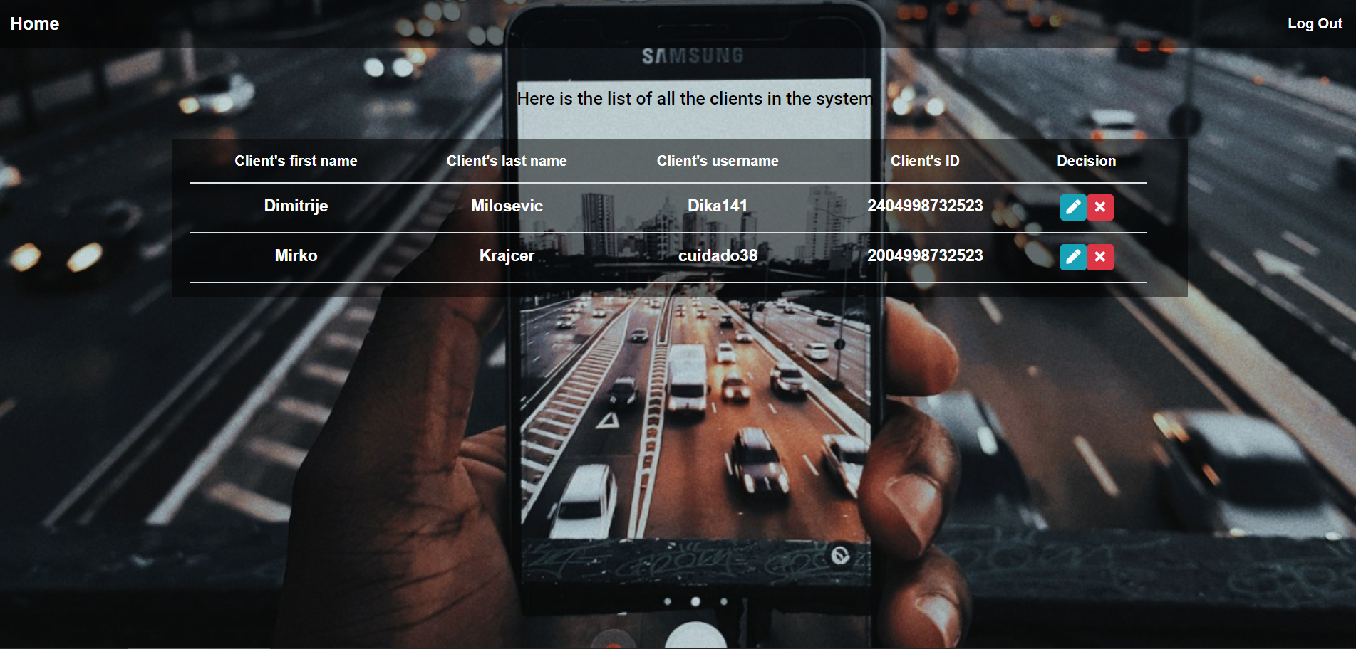

Слика 4 – Сви регистровани клијенти

Сваког од регистрованх клијената, администратор може да ажурира.

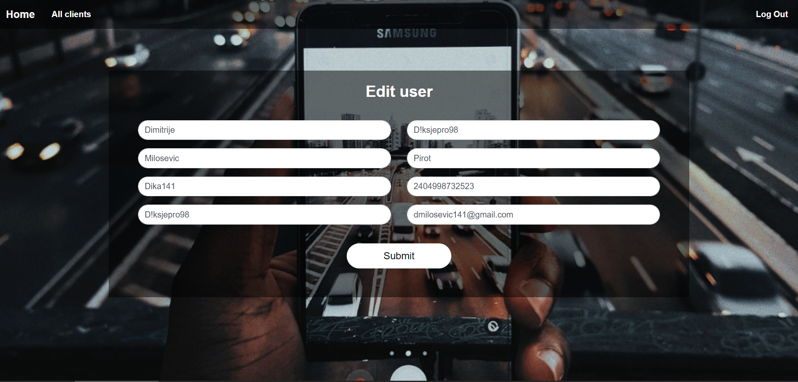

Слика 5 – Ажурирање клијента

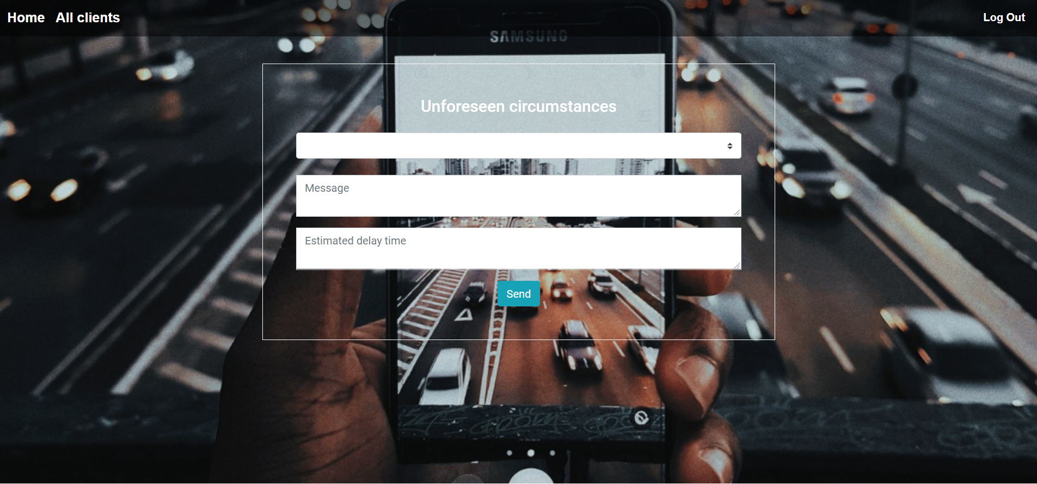

Слика 6 – Обавештавање о непредвиђеним околностима

## Почетна страница улогованог корисника

Улоговани корисник има опцију одабира државе кроз коју жели да путује. Након тога бира да ли се његова крајња дестинација налази у тој држави. Уколико се налази, добија опцију да унесе жељену дестинацију, након чега (кликом на дугме *Show Map*) стиче визуелни преглед руте од своје локације до крајњег циља.

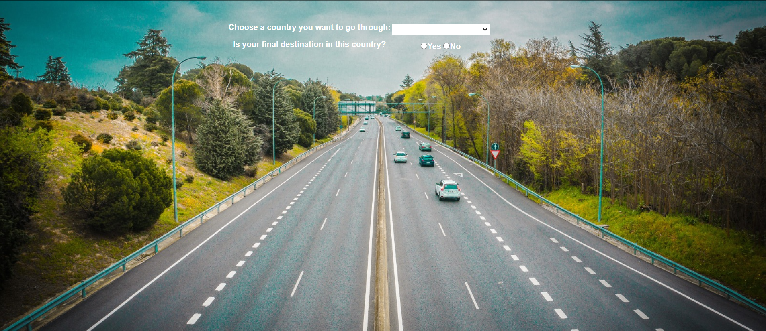

Слика 6 – Почетна страница корисника

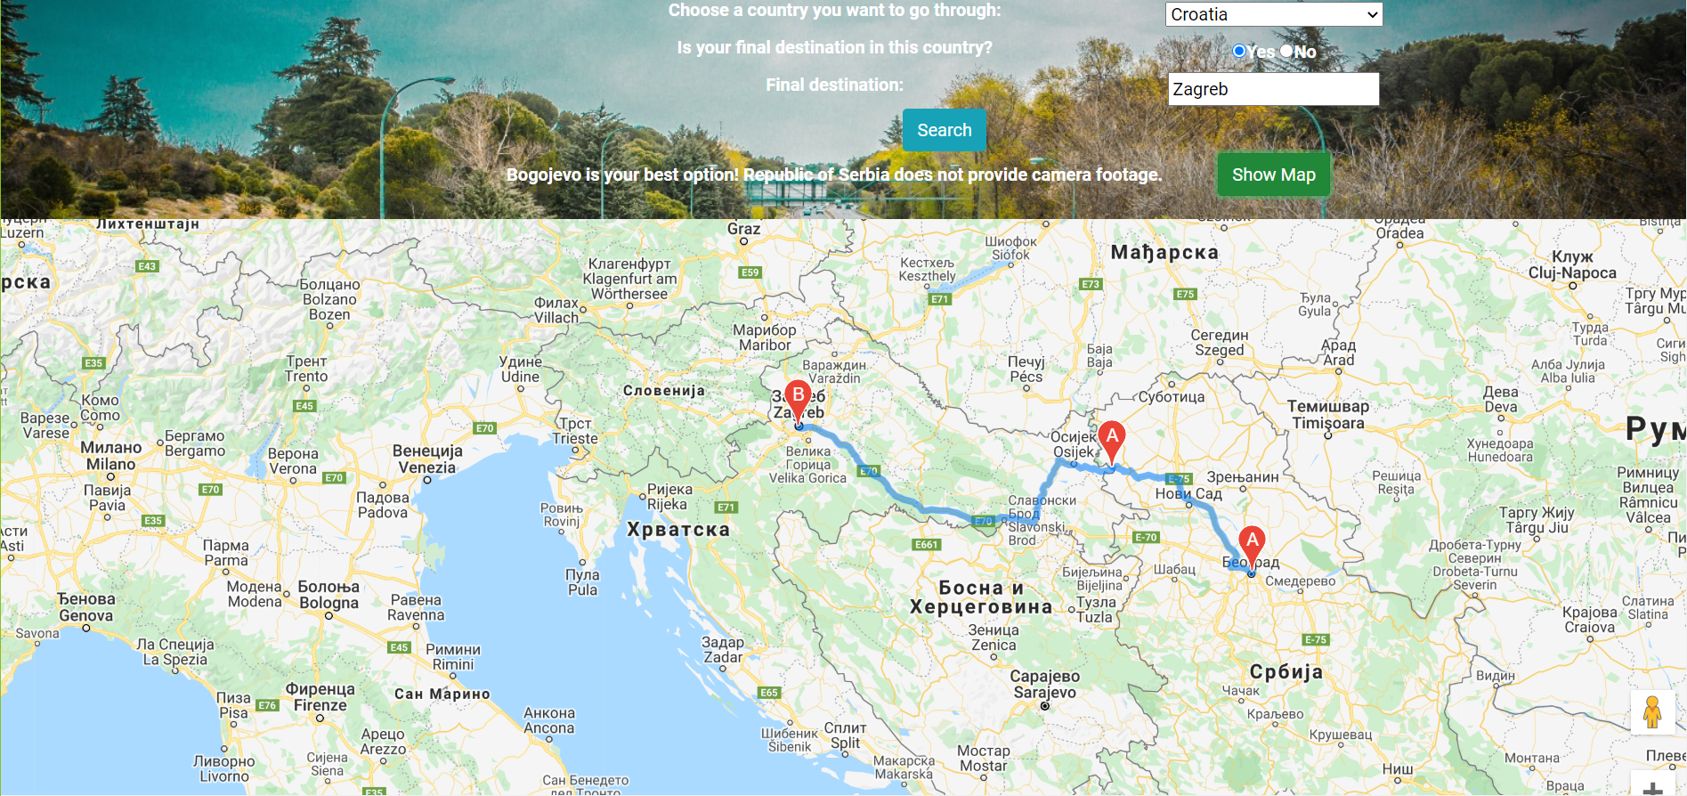

Слика 7 – Пример визелног приказа руте

# Даља унапређења

## Видео приказ стања на граничним прелазима

Додавање камера за видео надзор за сваки гранични прелаз.

## Повезивање са МУП-ом

Аутоматска провера захтева за регистрацију.

* 1. **Имплементирање система у свим државама које нису чланице ЕУ**

Ова имплементација би омогућила још напредније рачунање рута, које не обухвата само граничне прелазе са суседним државама.

* 1. **Унапређење дизајна**

Дизајн апликације ће бити прилагођен у складу са захтевима.

* 1. **Проширивање идеје**

Идеју је могуће применити и на делове саобраћајница са сличним проблемима.

* 1. **Одржавање**

Сва будућа одржавања апликације, као и пружање техничке подршке ће радити координатор пројекта, Електротехнички факултет универзитета у Београду, који ће преузети одговорност за саму апликацију.